1. detectMultiscale  
   -> cascadeClassifier : 1) haarcascade_frontface.xml -> 2명인식  
   haarcascade_frontface.xml : openCV에서 제공하는 미리 훈련된 데이터사람, 바닥, 앉아있는, 실내이(가) 표시된 사진

   자동 생성된 설명cascadeClassifier를 이용, detectMultiScale을 이용하여 얼굴의 좌표를 찍고, 네개의 포인트를 잡아 사각형을 그림  
   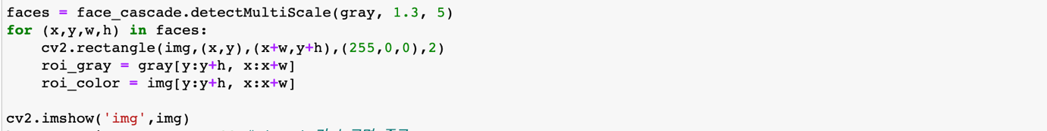

2)haarcascade_frontalface_default.xml->3명인식

Cascade의 사용하는 xml변경 : 인식률이 일부 높아짐 (2명 -> 3명)

2. Dlib의 hogFaceDetector(5명)  
: **HOG(Histogram of Oriented Gradients) 특성**을 사용하여 얼굴 검출하는 기능  
  
Cvlib(0명인식)  
얼굴인식은 opencv의 dnn 모듈을 사용하여 사전에 학습된 모델로 inference해준다. 별다른 것 없이 cv.detect_face()함수면 쉽게 사용할 수 있다. 이 함수로 반환되는 결과는 얼굴의 좌표들과 예측된 얼굴 각각의 confidence이다.

Cv2.dnn res10_300x300_ssd_iter_140000.caffemodel  
: 0명인식 : **얼굴 인식을 위해 ResNet 기본 네트워크를 사용하는 SSD(Single Shot Detector) 프레임워크를 통해 사전 훈련된 모델 가중치 사용**

Dlib의 face_recognition_renet_model_v1 : 5명 (우리 처음 모자이크 코드 : 언니가 나보다 더 잘 알것 같아서 설명 첨부안합니당)   
  
  
